2º dia do concurso individual IOAI 2025
Versão de tradução do líder da equipe

Os líderes de equipe devem preencher o formulário abaixo, mesmo que não precisem de documentos traduzidos.
País Ou Região | Brazil
Número de membros da equipe  （Os amplos documentos serão duplicados de acordo com o número) | 4
Quantas páginas no total  (capas incluídas) | 17

Etapa presencial da IOAI2025: Correspondência de ícones de banheiros

Observação: Dê "Join" na competição primeiro. Depois, você poderá montar o conjunto de dados na GPU. Caso contrário, o notebook poderá apresentar um erro, pois não poderá acessar o conjunto de dados até que você participe da competição.

Observação: Recorra também à versão em Inglês, existem embedded links e ambiguidades na tradução podem existir.

1. Descrição do Problema
Esta tarefa se concentra no treinamento de um modelo para aprender a relação entre ícones de banheiros masculinos e femininos do mesmo banheiro . Com base nas labels dos dados de treinamento, você precisa treinar um modelo correspondente que, dada uma imagem de consulta, encontre sua contraparte de gênero cruzado (por exemplo, corresponder um ícone masculino em sua imagem recortada à sua contraparte feminina em sua imagem original), sob a restrição de que ambos os ícones sejam provenientes do mesmo banheiro .
Por exemplo, para uma imagem de consulta (ou seja, um ícone masculino em uma imagem recortada) mostrada abaixo na Fig. 1, sua contraparte correspondente é mostrada na Fig. 2 (ou seja, um ícone feminino na imagem original que é do mesmo banheiro).
 | 

2. Conjunto de dados
(1) Conjunto de treinamento:
Usado para treinamento de modelos. Estrutura de diretório:
train/
├── crop/ #ícones recortados
│ ├── female/ 1.png, 2.png, ...
│ └── male/
└── orig/ #ícones originais
├── female/
└── male/
Cada subpasta contém ícones com nomes que variam de 1.png a 82.png , onde o número indica o ID do banheiro. Para cada banheiro, há quatro imagens (observe que quatro imagens do mesmo banheiro compartilharão o mesmo ID exclusivo em todas as quatro subpastas):
- crop/female/i.png → Ícone feminino recortado
- crop/male/i.png → Ícone masculino recortado
- orig/female/i.png → Ícone feminino original
- orig/male/i.png → Ícone masculino original
(2) Conjunto de validação e conjunto de teste:
O conjunto de validação (test_a) ou o conjunto de teste (test_b) contém duas subpastas:
test_a/ (or test_b/)
├── query/ # Cropped icons to be matched
└── gallery/ # Candidate original icons
- query/ : ícones recortados que precisam ser correspondidos.
- gallery/ : conjunto de ícones originais para combinar.
- Observe que:
  - Ao contrário da divisão de treinamento, os nomes de arquivos em query/ e gallery/ são numerados e embaralhados de forma independente, o que significa que a correspondência não pode depender dos IDs
  - Para cada ícone recortado na consulta/ há exatamente dois originais na galeria/ (um masculino e uma feminina do mesmo banheiro), o que significa $\text{len}(\text{gallery})=2*\text{len}(\text{query})$
- Todas as imagens estão no formato .png .
- O conjunto de validação tem $10$ imagens em sua pasta query/ , e o conjunto de teste tem $30$ imagens em sua pasta query/ .

3. Tarefa
Para cada imagem na pasta query/ , preveja a imagem na gallery/ que:
- É do sexo oposto e
- Vem do mesmo banheiro
Essa correspondência deve ser realizada usando seu modelo treinado .

4. Submissão
Você deve enviar um notebook chamado submission.ipynb , que deve incluir:
- Processo de treinamento do modelo (usando dados do /train)
- Processo de correspondência para ambos os conjuntos de teste ( test_a/ e test_b/ )
- O notebook deve gerar dois arquivos .npy :
submissão_a.npy # Resultados correspondentes para o conjunto de validação (test_a).
submission_b.npy # Resultados correspondentes para o conjunto de testes (test_b).
Cada arquivo npy é uma matriz unidimensional com um tamanho igual ao número de consultas, e cada valor na matriz corresponde ao ID da imagem na galeria.
submission_a.npy válido pode ter esta aparência:
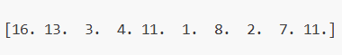
Você também pode encontrar um exemplo de formato de saída em baseline.ipynb .

5. Pontuação
- Se a submissão for concluída dentro do prazo, a pontuação será calculada como:
$$\text{Score}=\frac{\text{Number of correct matches}}{\text{Total queries}} \text{(1)}$$
- que será um número de ponto flutuante entre $0.0$ e $1.0$ (inclusive).
- Os envios que excederem o limite de tempo receberão uma pontuação de 0 .

6. Baseline e conjunto de treinamento
- O baseline está em baseline.ipynb .
- O conjunto de dados está no conjunto de treinamento .

7. Requisitos
- Limite máximo de envios: 15 vezes . Somente envios bem-sucedidos (ou seja, aqueles que recebem uma pontuação na Leaderboard A) serão contabilizados para o limite de envios.
- Restrições do ambiente de teste: A máquina de teste executará seu Notebook em até 15 minutos . Se o tempo de execução exceder 15 minutos , o sistema será encerrado à força e retornará um retorno de "tempo limite" ou "Falha".
- Envio de dados e modelos: Nesta tarefa, os participantes podem enviar apenas um Notebook e não podem enviar conjuntos de dados montados ou arquivos .pth gerados por eles mesmos. Marque o canto superior direito para remover o conjunto de dados montado primeiro.
- 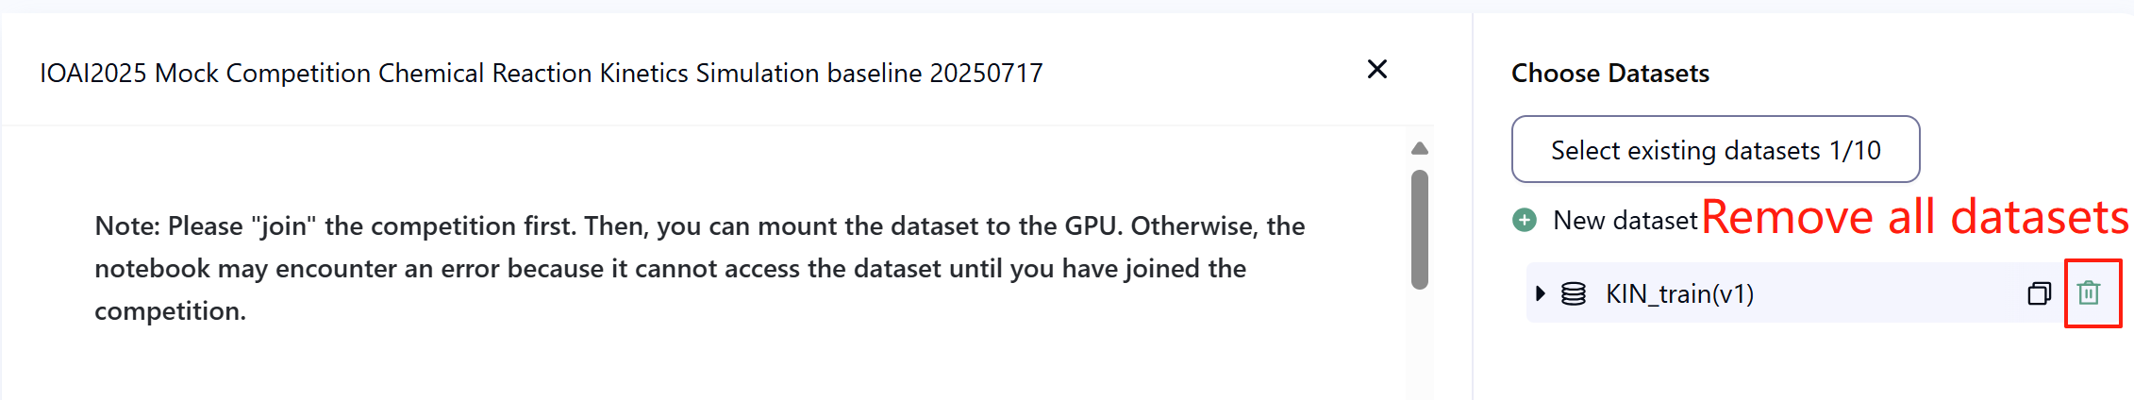
- Rede: Na fase presencial, a máquina de teste não consegue se conectar à internet. Em outras palavras, baixar comandos como "pip" e "conda" ou tentar chamar APIs não funcionará.
- Modelo Pré-treinado: Nesta tarefa, fornecemos apenas um modelo Clip no conjunto de dados. Você pode usá-lo como em baseline.ipynb . Qualquer outro modelo pré-treinado pode ser usado nesta tarefa, desde que possa ser importado corretamente sem conexão de rede e sem download. Esta mensagem significa que o Bohrium não pode garantir a exclusão de todos os modelos pré-treinados na imagem Python ao instalar os pacotes. Se você encontrar alguns úteis, poderá usá-los.

8. Precauções
- Qual pontuação é válida: Os participantes podem selecionar até 2 resultados de submissão para pontuação (√ - selecionado, □ - não selecionado). A pontuação antes da unificação para esta tarefa será determinada pela maior pontuação na Leaderboard B entre as duas submissões selecionadas. Outros casos de cálculo de pontuação: consulte o Appendix Platform Mechanisms and Restrictions for Individual Contest & GAITE .
- 
- Como lidar com a ambiguidade: Quando houver um conflito entre a descrição da tarefa e o conjunto de treinamento, o conjunto de validação e o conjunto de teste, o conjunto de dados será respeitado primeiro e não será alterado durante a competição.
- Os competidores só podem acessar a Leaderboard A durante a competição e não podem acessar a Leaderboard B. A pontuação final será calculada apenas com base na pontuação da Leaderboard B.
- A pontuação mais alta do Comitê Científico para esta tarefa está $0.90$ na Leaderboard B, esta pontuação é usada para unificação de pontuações.
- A pontuação básica do Comitê Científico para esta tarefa está $0.77$ na Leaderboard B. Esta pontuação é usada para unificação de pontuações.

Etapa presencial da IOAI2025: Autenticação de pinturas antigas

Observação: Dê "Join" na competição primeiro. Depois, você poderá montar o conjunto de dados na GPU. Caso contrário, o notebook poderá apresentar um erro, pois não poderá acessar o conjunto de dados até que você participe da competição.

Observação: Recorra também à versão em Inglês, existem embedded links e ambiguidades na tradução podem existir.

1. Descrição do Problema
Você estuda Inteligência Artificial há algum tempo. Um velho amigo do seu pai, famoso arqueólogo e crítico de arte, ouviu falar sobre isso e pediu sua ajuda. Você precisa desenvolver um algoritmo que classifique pinturas antigas como autênticas ou réplicas.
Como a autenticação profissional é dispendiosa, a equipe de pesquisa obteve apenas selos de autenticidade para uma pequena parte das pinturas. Para a maioria das amostras, a autenticidade permanece desconhecida. Sabe-se que as características digitais das pinturas exibem fortes padrões estruturais. Você tem a tarefa de utilizar todas as amostras disponíveis — incluindo aquelas com selos desconhecidos — para treinar um modelo de classificação da autenticidade de pinturas antigas.

2. Conjunto de dados
O conjunto de dados consiste em um conjunto de treinamento, um conjunto de validação e um conjunto de teste, cada um deles com 500 amostras independentes.
- Conjunto de treinamento ( training_set.csv ) :
  - As cinco primeiras colunas representam os recursos digitais de cada pintura antiga.
  - A sexta coluna contém a label: 1 para autêntico, -1 para réplica e 0 para desconhecido.
- O conjunto de treinamento é usado para treinar seus modelos e pode ser acessado e baixado diretamente durante a competição.
- Conjunto de validação ( validation_set.csv ) :
  - Eles são semelhantes ao formato do conjunto de treinamento, mas não contêm a coluna de label.
- O conjunto de validação é usado para calcular a pontuação da Leaderboard A e não é diretamente acessível durante a competição.
- Conjunto de teste ( test_set.csv ) :
  - Eles são semelhantes ao formato do conjunto de treinamento, mas não contêm a coluna de label.
- O conjunto de testes é usado para calcular a pontuação do Leaderboard B e não é diretamente acessível durante a competição.

3. Tarefa
Sua tarefa é treinar um modelo apropriado capaz de prever a autenticidade das pinturas nos conjuntos de teste, apesar do grande número de amostras não rotuladas.

4. Submissão
Os participantes devem enviar um arquivo Notebook chamado submission.ipynb . O arquivo deve gerar um arquivo zip chamado submission.zip , que deve conter os dois arquivos a seguir:
- submissionA.csv : Contém os resultados de label previstos do modelo no conjunto de validação, com cada linha sendo -1 ou 1 e sem cabeçalho.
- submissionB.csv : Contém os resultados de label previstos do modelo no conjunto de testes, com cada linha sendo -1 ou 1 e sem cabeçalho.
A máquina de teste lerá submission.zip e calculará as pontuações. Os arquivos de submissão devem seguir rigorosamente o formato e a nomenclatura acima; caso contrário, o sistema não conseguirá lê-los corretamente.
Detalhes sobre o procedimento de submissão estão disponíveis no Notebook. Os participantes são incentivados a consultá-lo para orientação.

5. Pontuação
A métrica de avaliação será a precisão da classificação , definida como a proporção de amostras previstas corretamente sobre o número total de amostras avaliadas.

6. Baseline e conjunto de treinamento
- A baseline está em baseline.ipynb .
- O conjunto de dados está no conjunto de treinamento .

7. Requisitos
- Limite máximo de envios: 15 vezes . Somente envios bem-sucedidos (ou seja, aqueles que recebem uma pontuação na Leaderboard A) serão contabilizados para o limite de envios.
- Restrições do ambiente de teste: A máquina de teste executará seu Notebook em até 10 minutos . Se o tempo de execução exceder 10 minutos , o sistema será encerrado à força e retornará um retorno de "Tempo limite" ou "Falha".
- Envio de dados e modelos: Nesta tarefa, os participantes podem enviar apenas um Notebook e não podem enviar conjuntos de dados montados ou arquivos .pth gerados por eles mesmos. Verifique o canto superior direito para remover o conjunto de dados montado primeiro.

- Rede: Na fase presencial, a máquina de teste não consegue se conectar à internet. Em outras palavras, baixar comandos como "pip" e "conda" ou tentar chamar APIs não funcionará.
- Modelo Pré-treinado: Qualquer modelo pré-treinado pode ser usado nesta tarefa, desde que possa ser importado corretamente sem conexão de rede e sem necessidade de download. Esta mensagem significa que o Bohrium não pode garantir a exclusão de todos os modelos pré-treinados na imagem Python ao instalar os pacotes. Se você encontrar alguns úteis, poderá usá-los.

8. Precauções
- Qual pontuação é válida: Os participantes podem selecionar até 2 resultados de submissão para pontuação (√ - selecionado, □ - não selecionado). A pontuação antes da unificação para esta tarefa será determinada pela maior pontuação na Leaderboard B entre as duas submissões selecionadas. Outros casos de cálculo de pontuação: consulte o Appendix Platform Mechanisms and Restrictions for Individual Contest & GAITE .
- 
- Como lidar com a ambiguidade: Quando houver um conflito entre a descrição da tarefa e o conjunto de treinamento, o conjunto de validação e o conjunto de teste, o conjunto de dados será respeitado primeiro e não será alterado durante a competição.
- Os competidores só podem acessar a Leaderboard A durante a competição e não podem acessar a Leaderboard B. A pontuação final será calculada apenas com base na pontuação da Leaderboard B.
- A pontuação mais alta do Comitê Científico para esta tarefa é 0,98 na Leaderboard B. Esta pontuação é usada para unificação de pontuações.
- A pontuação básica do Comitê Científico para esta tarefa é 0,46 na Leaderboard B. Esta pontuação é usada para unificação de pontuações.

Palco presencial do IOAI2025: Desafio de Eficiência de Pixels

Observação: Dê "Join" na competição primeiro. Depois, você poderá montar o conjunto de dados na GPU. Caso contrário, o notebook poderá apresentar um erro, pois não poderá acessar o conjunto de dados até que você participe da competição.

Observação: Recorra também à versão em Inglês, existem embedded links e ambiguidades na tradução podem existir.

1. Descrição do Problema
Você é um estudante de biologia da vida selvagem e trabalha em um projeto de pesquisa inovador no Centro de Pesquisa Starr Park. Sua equipe instalou milhares de armadilhas fotográficas em áreas remotas para monitorar populações de espécies ameaçadas de extinção. No entanto, as conexões de internet via satélite nesses locais remotos têm largura de banda extremamente limitada. Sua tarefa é escrever um código que identifique os pixels mais críticos em cada fotografia da vida selvagem, de modo que apenas as informações visuais essenciais precisem ser transmitidas de volta à sede.
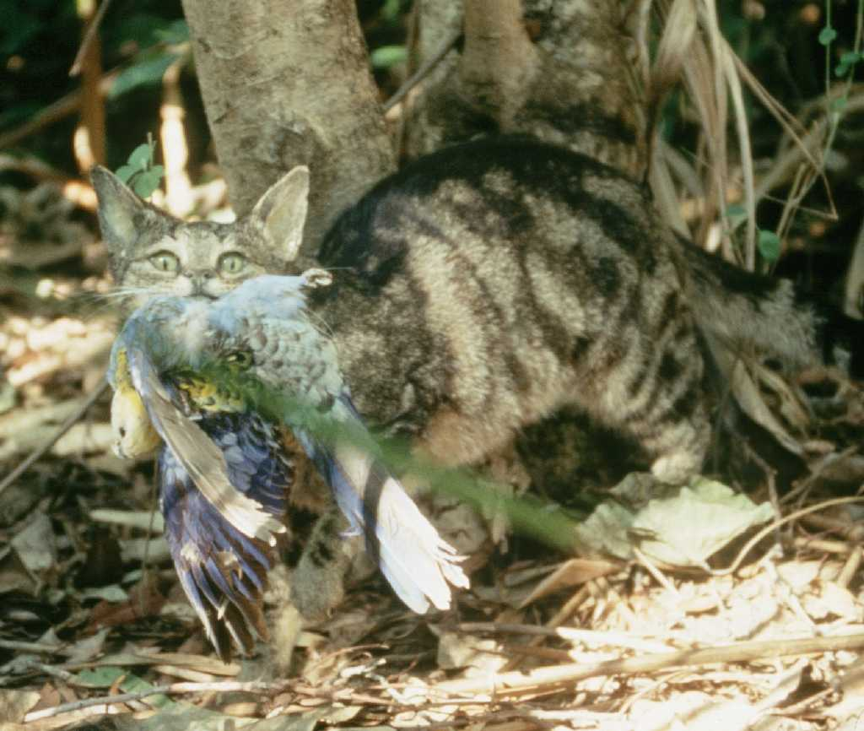

2. Conjunto de dados
O conjunto de dados consiste em um conjunto de treinamento e um conjunto de teste. Os conjuntos de dados são carregados usando load_from_disk e estão no formato de datasets . O conjunto de teste não é visível para os participantes.
No conjunto de dados existem os seguintes campos:
- image : as imagens são imagens RGB coloridas em formato PIL, o tamanho de cada imagem é (224, 224)
- name : o label da espécie animal
- idx : identificadores exclusivos usados para rastrear os registros.
1. Conjunto de treinamento ( train_dataset folder ) :
  - O conjunto de treinamento é usado para treinar seus modelos/fazer experimentos e pode ser acessado e baixado diretamente durante a competição.
  - Há 700 imagens no conjunto de treinamento.
2. Conjunto de teste ( pasta test_dataset ) :
  - Eles seguem o mesmo formato do conjunto de treinamento, mas não contêm o campo de nome .
  - Há 698 imagens no conjunto de teste , que foram separadas em 2 conjuntos de teste na proporção de 3:7, ou seja, 30% dos dados seriam usados para calcular a pontuação do Leaderboard A, outros 70% dos dados seriam usados para calcular a pontuação do Leaderboard B.
  - O conjunto de teste é usado para calcular a pontuação da Leaderboard A e da Leaderboard B e não é acessível diretamente durante a competição. Os competidores podem acessar o resultado na Leaderboard A, mas não podem acessar o resultado na Leaderboard B. A pontuação final será contabilizada usando apenas a Leaderboard B. Os subconjuntos para a Leaderboard A e a Leaderboard B são completamente distintos.

3. Tarefa
Você recebe um conjunto de dados de fotografias de animais e um modelo CLIP que pode realizar uma classificação de espécies animais com zero-shot. Para conservar a largura de banda, você precisa conservar no máximo 6,25% dos pixels de cada imagem, mantendo a precisão da classificação o mais alta possível.
Mais especificamente, sua tarefa é retornar uma máscara retangular para cada imagem, que contém uma única área retangular indicando a área a ser mantida. Cada máscara é definida por duas tuplas de coordenadas: uma para o canto superior esquerdo e outra para o canto inferior direito do retângulo. Abaixo, uma visualização de como a imagem ficaria após a aplicação de uma máscara retangular usando o processo da baseline:
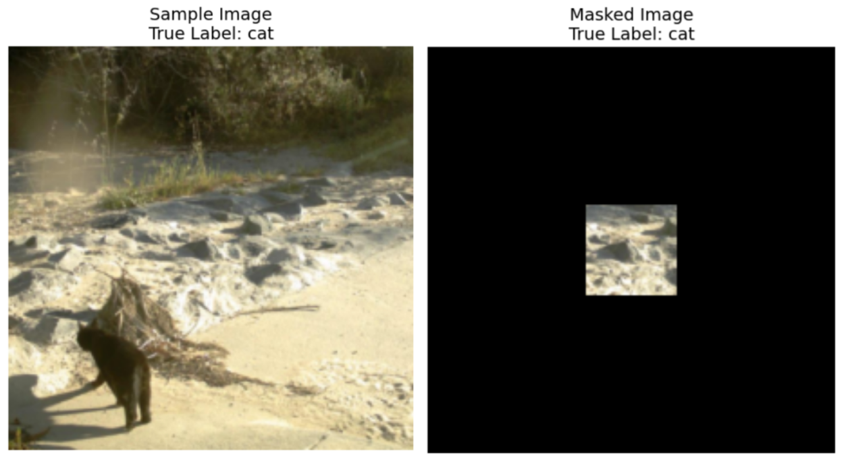
Convenção de Coordenadas:
- As coordenadas do canto superior esquerdo são inclusivas (o pixel nesta posição está incluído na máscara)
- As coordenadas do canto inferior direito são exclusivas (o pixel nesta posição NÃO está incluído na máscara)
Por exemplo, se você especificar coordenadas ((10, 20), (15, 25)) , a máscara cobrirá pixels da linha 10 a 14 (inclusive) e da coluna 20 a 24 (inclusive), para uma área total de 25 pixels.
Como ilustração, se o tamanho da imagem for 3x3 e quisermos manter apenas o pixel superior direito usando as coordenadas ((0, 2), (1, 3)) , a máscara binária resultante seria:
[[0, 0, 1],
[0, 0, 0],
[0, 0, 0]]
Abaixo está um resumo dos requisitos para suas máscaras:
- Retorna uma máscara retangular definida por tuplas de coordenadas: ((superior, esquerda), (inferior, direita))
- As coordenadas do canto superior esquerdo são inclusivas, as coordenadas do canto inferior direito são exclusivas
- A máscara retangular deve cobrir no máximo 6,25% dos pixels originais (redução mínima de 93,75% dos pixels originais)
- Todas as imagens têm tamanho (224, 224), portanto os valores das coordenadas devem estar dentro do intervalo [0, 224]
As imagens serão mascaradas usando a máscara que você criou, fora do retângulo mascarado. Todos os pixels fora do retângulo mascarado serão substituídos por valores RGB(0, 0, 0) (preto). A imagem mascarada será então passada pelo modelo CLIP durante a avaliação, e sua tarefa é manter a precisão de classificação do modelo CLIP nessas imagens mascaradas o mais alta possível. Uma classe adicional será adicionada às classes de classificação para garantir que sua imagem mascarada retenha informações úteis para os pesquisadores na sede do Starr Park. Assim, por exemplo, se sua imagem não contiver nenhuma informação sobre o animal, o modelo preverá a classe "others" em vez de prever um animal aleatório e ter a chance de acertar.
Você precisa trabalhar apenas com o modelo e o conjunto de dados CLIP fornecidos. Vale lembrar que o CLIP gera representações tanto para texto quanto para imagem, e pode calcular uma pontuação de similaridade entre eles. Portanto, se você tiver dez classes de animais, o CLIP pode analisar a imagem fornecida e decidir qual texto (classe) é mais próximo da imagem.
Para garantir que sua solução lidará com o tráfego de imagens para o centro de pesquisa, seu código deve ser executado em MENOS DE 8 MINUTOS para as 698 imagens no conjunto de dados de teste . Recomenda-se testar sua solução primeiro no conjunto de treinamento, que contém 700 imagens, para entender quanto tempo sua solução levará (o conjunto de teste levaria um pouco mais de tempo devido ao carregamento do conjunto de dados).

4. Submissão
Os participantes devem enviar um arquivo de notebook chamado submission.ipynb . O arquivo deve gerar um arquivo .jsonl chamado submission.jsonl , que contém todas as máscaras geradas para a divisão do conjunto de dados. Cada máscara no arquivo submission.jsonl deve ser armazenada como uma tupla de duas tuplas de coordenadas: ((top, left), (bottom, right)) , onde o canto superior esquerdo é inclusivo e o canto inferior direito é exclusivo.
Os competidores não precisam separar os conjuntos de testes em Classificação A e Classificação B, a máquina de avaliação lerá submission.jsonl e calculará automaticamente as pontuações para a Classificação A e Classificação B com base nos resultados da previsão e nas labels verdadeiras.
Os arquivos de submissão devem seguir rigorosamente o formato e a nomenclatura acima; caso contrário, o sistema não conseguirá lê-los corretamente.

5. Pontuação
A métrica de avaliação será a precisão da classificação , definida como a proporção de amostras previstas corretamente sobre o número total de amostras avaliadas.
Sua pontuação é a precisão de classificação de zero-shot do CLIP nas imagens de teste mascaradas. Se uma máscara enviada para uma imagem for inválida (formato incorreto, mais de 6,25% de pixels retidos, etc.), essa imagem será considerada incorreta. Um script de exemplo é fornecido para calcular a pontuação de divisão de treinamento.

6. Baseline e conjunto de treinamento
- A baseline está em baseline.ipynb .
- O conjunto de treinamento está em training set .

7. Requisitos
- Limite máximo de envios: 15 vezes . Somente envios bem-sucedidos (ou seja, aqueles que recebem uma pontuação na Leaderboard A) serão contabilizados para o limite de envios.
- Restrições do ambiente de teste: A máquina de teste executará seu Notebook em até 8 minutos . Se o tempo de execução exceder 8 minutos , o sistema será encerrado à força e retornará uma mensagem de "Tempo limite" ou "Falha".
- Envio de dados e modelos: Nesta tarefa, os participantes podem enviar apenas um Notebook e não podem enviar conjuntos de dados montados ou arquivos .pth gerados por eles mesmos. Marque o canto superior direito para remover o conjunto de dados montado primeiro.
- Rede: Na fase presencial, a máquina de teste não consegue se conectar à internet. Em outras palavras, baixar comandos como "pip" e "conda" ou tentar chamar APIs não funcionará.
- Modelo Pré-treinado: A tarefa fornece um modelo CLIP no conjunto de dados. Você pode descobrir como usá-lo em baseline.ipynb . Qualquer outro modelo pré-treinado pode ser usado nesta tarefa, desde que seja possível importá-lo corretamente sem conexão de rede e sem download. Esta mensagem significa que o Bohrium não pode garantir a exclusão de todos os modelos pré-treinados na imagem Python ao instalar os pacotes. Se você encontrar alguns úteis, poderá usá-los.

8. Precauções
- Qual pontuação é válida: Os participantes podem selecionar até 2 resultados de submissão para pontuação (√ - selecionado, □ - não selecionado). A pontuação antes da unificação para esta tarefa será determinada pela maior pontuação na Leaderboard B entre as duas submissões selecionadas. Outros casos de cálculo de pontuação: consulte o Appendix Platform Mechanisms and Restrictions for Individual Contest & GAITE.
- 
- Como lidar com a ambiguidade: Quando houver um conflito entre a descrição da tarefa e o conjunto de treinamento, o conjunto de validação e o conjunto de teste, o conjunto de dados será respeitado primeiro e não será alterado durante a competição.
- Os competidores só podem acessar a Leaderboard A durante a competição e não podem acessar a Leaderboard B. A pontuação final será calculada apenas com base na pontuação da Leaderboard B.
- A pontuação mais alta do Comitê Científico para esta tarefa é 0,83 no Leaderboard B , esta pontuação é usada para unificação de pontuações.
- A pontuação de base do Comitê Científico para esta tarefa é 0,19 no Leaderboard B, esta pontuação é usada para unificação de pontuações.

<< PÁGINA FINAL >>

<< PÁGINA FINAL >>

